Nawet o 35 proc. wzrosły wynagrodzenia w najsłabiej opłacanych specjalizacjach IT. Na szczycie znów Architecture: ponad 32 tys. zł na B2B i 25 tys. zł na etacie. Podsumowanie 2025 r.
W minionym roku wynagrodzenia oferowane w poszczególnych specjalizacjach IT wzrosły niekiedy nawet o ponad 30 proc., jak wskazują dane No Fluff Jobs. W przypadku aż 13 z analizowanych 19 kategorii nastąpił wzrost mediany dolnych widełek wynagrodzeń. W 4 odnotowano wzrost górnych i dolnych widełek, niezależnie od typu umowy. W 2025 r. co 5. ogłoszenie z branży IT na portalu dotyczyło kategorii Backend. Kolejne miejsca pod względem dostępności ofert zatrudnienia zajmują Data & Business Intelligence, Fullstack, DevOps i Testing/QA.

W 2025 r. zarobki w branży IT wzrosły, jednak częściej na kontraktach B2B niż na etatach. Już trzeci rok z rzędu najlepiej opłacaną specjalizacją jest Architecture, w której mediana górnych widełek na kontrakcie B2B to ponad 32 tys. zł netto (+ VAT), a na umowie o pracę – 25 tys. zł brutto (chociaż tutaj odnotowano spadek o 11 proc. rok do roku). To dane z najnowszego raportu „Rynek pracy w IT 2025” od No Fluff Jobs, polskiego portalu z widełkami w ogłoszeniach o pracy.
W aż 13 z 19 analizowanych kategorii odnotowano wzrost median dolnych widełek wynagrodzeń. W 4 kategoriach w górę poszły zarówno dolne, jak i górne widełki – zarówno na kontraktach B2B, jak i w przypadku umów o pracę.
– Wzrosty oferowanych wynagrodzeń w IT są oczywiście pochodną większego zapotrzebowania na doświadczone osoby, tzw. midów i seniorów – komentuje Tomasz Bujok, CEO No Fluff Jobs. – Tym trzeba zapłacić znacznie więcej niż początkującym, ale gwarantują jakość i szybkość działania, a dla wielu firm od początku pandemii liczy się błyskawiczny efekt. To z jednej strony smutna konstatacja, bo rynek idzie w kierunku marginalizacji współpracy z juniorami i większego użycia AI w pracy, a to może być jak podcinanie gałęzi, na której wszyscy siedzą. Każdy mid czy senior był kiedyś juniorem, ktoś ich wdrażał w arkana prawdziwych projektów i codziennej pracy, a firmy miały stały dopływ młodych, sprawdzonych kadr pod swoimi skrzydłami. Zamykanie tego źródła nowych ludzi nie jest na rękę całej branży, która przecież w najbliższych latach będzie potrzebować sporo rąk do pracy. Inna prawda mówi, że junior dobrze ogarniający AI będzie miał większe szanse w rywalizacji z innymi.
Wynagrodzenia w IT w 2025 r.:

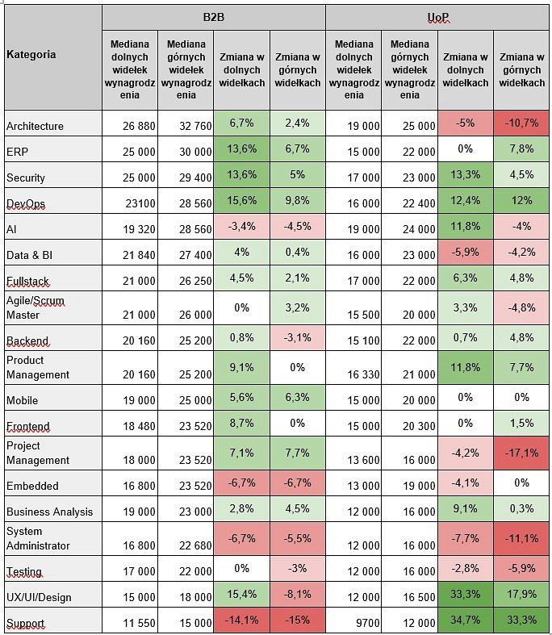
Warto zwrócić uwagę na fakt, że kolejny rok z rzędu wzrosły widełki oferowanych wynagrodzeń w najsłabiej opłacanych specjalizacjach z branży IT, chociaż głównie w przypadku zatrudnienia na umowie o pracę. W kategorii Support odnotowano wzrost o 35 proc. w medianie dolnych i 33 proc. w medianie górnych widełek, a w UX/UI/Design – o ponad 33 proc. w medianie dolnych i prawie 18 proc. w medianie górnych widełek.
Co 5. ogłoszenie z kategorii Backend, najwięcej chętnych we Frontendzie
Chociaż dostępność ofert pracy w 2025 r. wzrosła aż o 44 proc. w stosunku do 2024 r., to struktura udziału poszczególnych kategorii nie zmieniła się znacząco. Aż 20 proc. ogłoszeń z branży IT na portalu No Fluff Jobs dotyczy specjalizacji Backend. Kolejne miejsca pod względem dostępności ogłoszeń zajmują kategorie:
l Data & Business Intelligence – 12,4 proc. ofert,
l Fullstack – 10,5 proc.,
l DevOps – 7,8 proc.,
l Testing/QA – 6,7 proc.
Wśród kandydatów i kandydatek do pracy niezmiennie największym zainteresowaniem cieszy się kategoria Frontend – na jedno miejsce zgłasza się średnio 78 osób.

